Windows驱动开发和环境搭建
【文章标题】: Windows驱动开发和调试的环境设置
【文章作者】: haikerenwu
【使用工具】: VC6.0,VMware6.0.3,Windbg
【电脑配置】: 惠普笔记本xp sp3
(一)VMWare安装篇
VMWare的安装一路Next即可，关于其序列号，百度一下就能找到，虚拟机安装完成之后，需要安装操作系统，我在虚拟机中安装的是windows xp sp2系统。
点击“文件”----“新建”----“虚拟机”
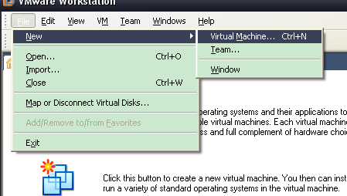
进入新建虚拟机的向导，配置虚拟系统参数
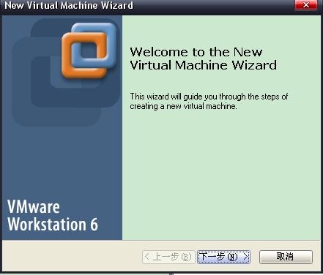
选择虚拟系统文件的兼容格式（新手推荐选择默认选项）
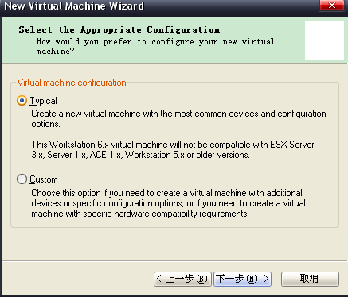
按照默认设置继续点击下一步，选择好您需要的操作系统，此处我选择的是Windows XP Prefessional。
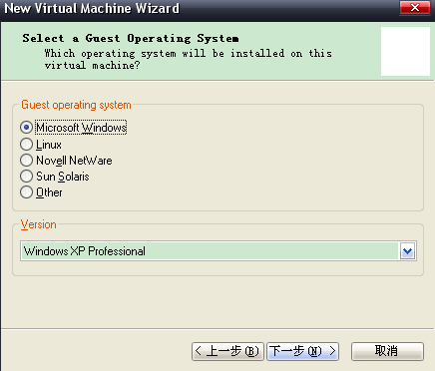
设置虚拟机名称和虚拟操作系统安装路径，我单独空出来一个F盘，将虚拟机和虚拟操作系统全部装在该盘。 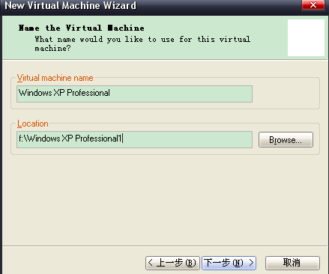
配置网络模式（推荐选择NAT，一般主机不用做任何的设置虚拟机就可以利用主机上网）。
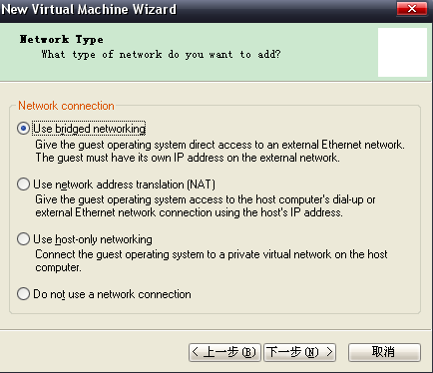
配置虚拟磁盘的容量。在这里可以直接单击完成，来完成基本操作设置，磁盘默认空间是8GB,用户可以根据自己的实际使用情况来调整大小，也可以自定义分区。 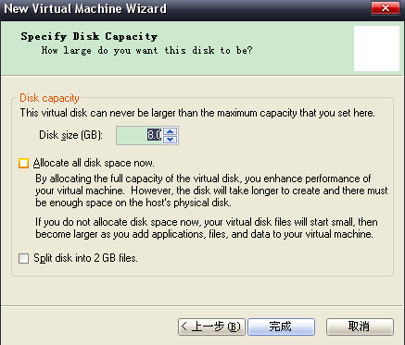
操作完成之后，在“VM”菜单下有个“setting。。。”菜单，点击此菜单，在CD-ROM中选择合适的选项，我使用的是Use ISO image选项，将我的xp sp2操作系统的ISO映像路径设置好，安装操作系统。点击ok之后，启动虚拟机，即开始安装操作系统，安装过程跟普通装机过程相同。安装完成之后，启动操作系统，然后在VM菜单下点击“Install VMWare Tools”，把虚拟操作系统的驱动装好。
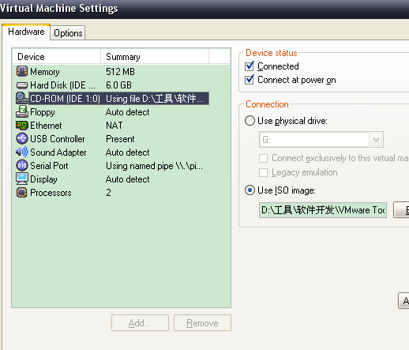
(二)VMWare设置篇
虚拟操作系统安装完成之后，就是设置该系统为Windbg双机调试做准备。
关闭虚拟操作系统，添加一个虚拟串口，因为我的电脑是笔记本，现在的笔记本很少配置串口，所以要虚拟一个串口，这个过程由VMWare完成，图解如下。
点击VM菜单下setting菜单，在弹出的设置对话框中点击“Add”按钮。
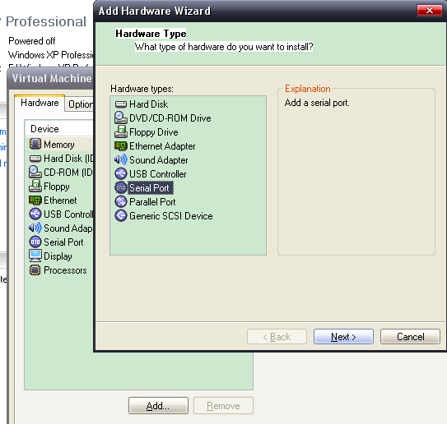
点击Next按钮，在弹出的对话框中选择“Output to named pipe”。
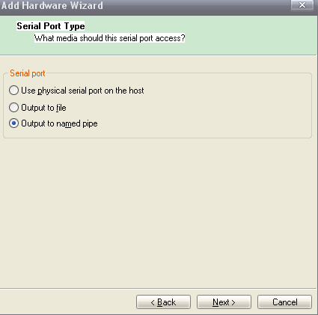
设置pipe的名字，注意此名字在windbg设置中使用，另外第三项选择“The other end is anapplication”，勾选上Connect at power on。
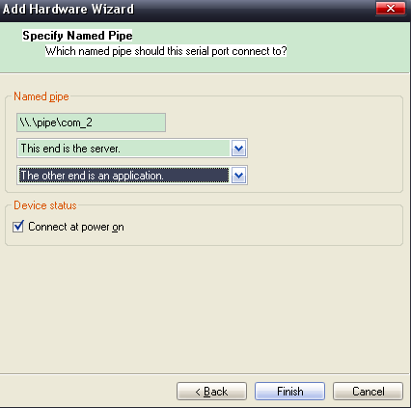
在虚拟机操作系统的boot.ini文件里填入如下内容：
multi(0)disk(0)rdisk(0)partition(1)\WINDOWS="Microsoft Windows XP Professional - debug" /fastdetect /debug /debugport=com1 /baudrate=115200如图：
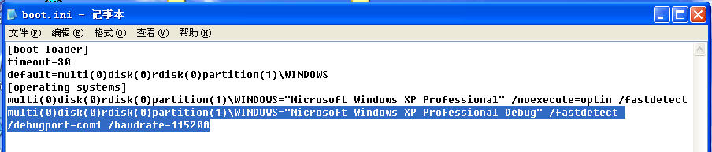
因为在boot.ini中设置的debug输出端口为com1，所以在虚拟操作系统的设备管理器中设置COM1端口的波特率为115200。至此虚拟机设置完成。
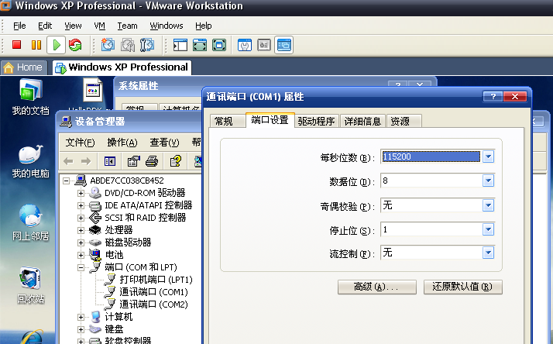
(三)Windbg设置
创建Windbg的桌面快捷方式，在目标一栏后面添加“-b -k com:pipe,port=\\.\pipe\com_1,resets=0”，如下图所示：
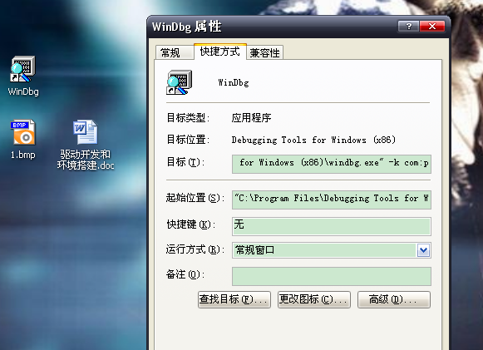
设置Windbg的符号路径，Ctrl+s打开设置窗口，符号路径一般有两个(可以设置多个)，一个视设置保存系统符号文件的路径，一个是你的驱动的pdb文件的路径，以分号隔开。设置符号路径。“Ctrl+S”打开设置窗体，符号路径一般有两个（可以有多个），一个是你设置保存系统符号文件的路径，另一个是你驱动的PDB的路径，以分号隔开。
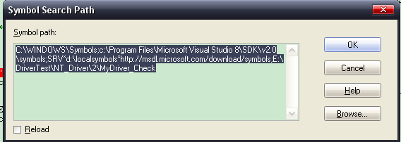
重启虚拟操作系统，选择debuge模式。
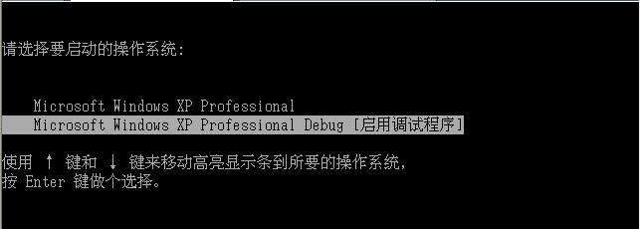
双击之前创建的Windbg的快捷方式，它会自动去连接调试虚拟操作系统。
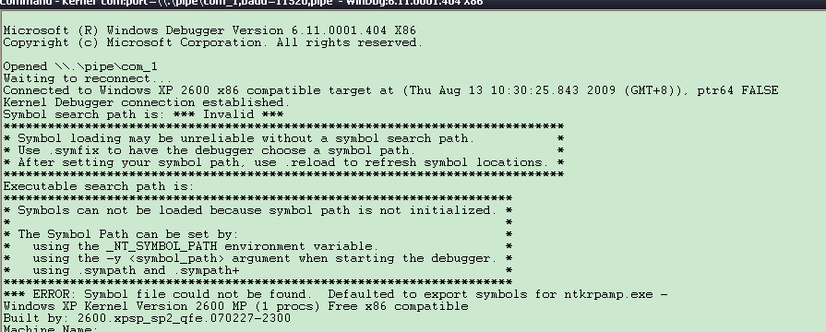
“Connected to Windows XP 2600 x86 compatible target at (Thu Aug 13 10:30:25.843 2009 (GMT+8)), ptr64 FALSE”代表连接成功。
我们把编译好的驱动文件(*.sys)放到虚拟操作系统里，回到WinDbg，按“Ctrl+Break”，WinDbg会让虚拟操作系统暂停下来，我们也可以在WinDbg的命令栏输入命令了，在这里输入“bu drivername!driverentry”（本例是bu HelloDDK!driverentry,大小写不限）可以在驱动的DriverEntry函数的入口点下一个延迟断点，其实BU的意思就是Set Unresolved Breakpoint，WinDbg会记住这个断点，当这个驱动被加载了并且执行到这个地方，WinDbg会暂停虚拟操作系统让你进行调试操作。drivername是你的驱动名字，比如我在这里的驱动名字是HelloDDK，那我在这里输入的命令如下：bu HelloDDK!driverentry。回车后即下好断点了。现在打开源文件，源文件在宿主机种。“Ctrl+O”找到驱动的源文件打开，我们打开Driver.c。
如果之前没有设置符号路径的话，可以在此继续设置。 “Ctrl+S”打开设置窗口，符号路径一般有两个（可以有多个），一个是你设置保存系统符号文件的路径，另一个是你驱动的PDB的路径，以分号隔开。此时要记得勾选“Reload”，稍等片刻，等WinDbg把这些东西加载完毕后再操作。加载完后我们输入“g”，回车，让虚拟操作系统跑起来。在虚拟操作系统里运行驱动加载/卸载工具把我们的驱动加载起来。可以看到，已经断下来了，我们可以源码调试驱动了。
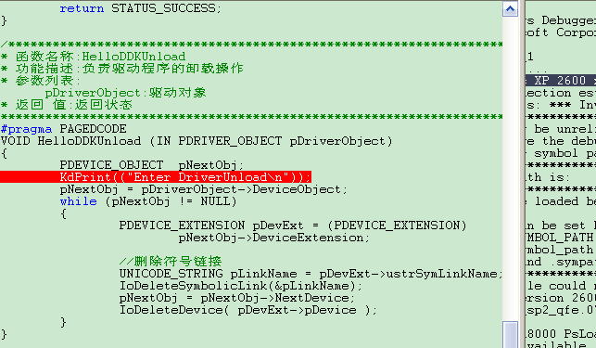
其实可以通过VMWare设置一个共享文件夹，将宿主里编译的sys驱动文件放进去，然后在虚拟操作系统中可以直接通过工具加载和卸载这些驱动文件，方便调试。

